




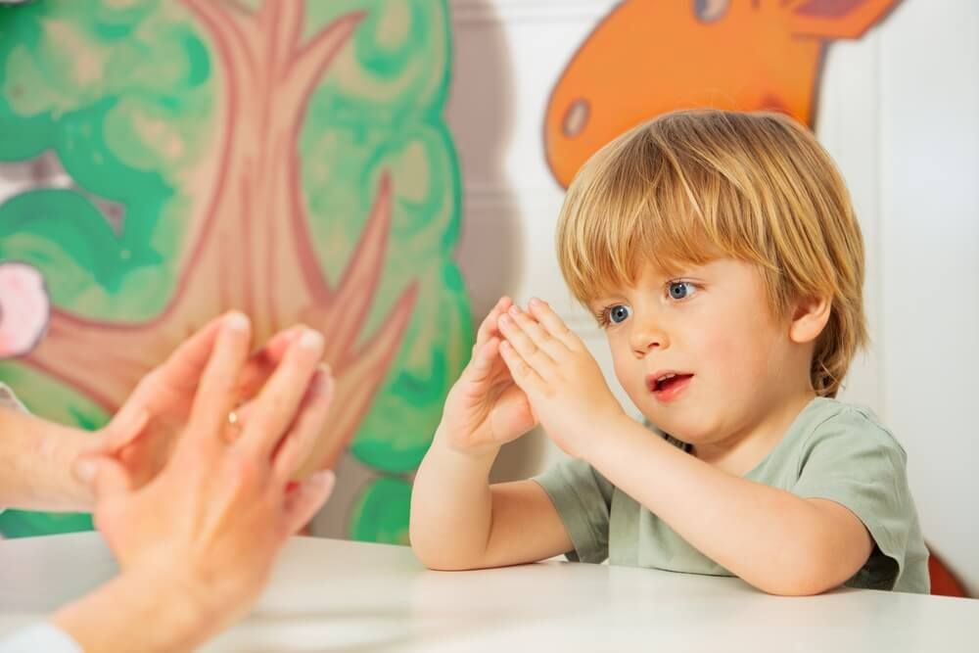
Гимнастика мозга, или нейрогимнастика, — это комплекс простых движений, которые активизируют самые разнообразные умственные процессы. Известно, что правое полушарие мозга координирует работу левой половины тела, и наоборот; а передаёт сигналы из одного полушария в другое.
Нейроупражнения подбираются таким образом, чтобы оба полушария «научились» работать согласованно — так человек лучше воспринимает информацию и выполняет любую умственную работу более продуктивно. В комплексе с дыхательной гимнастикой и другими видами упражнений такая «зарядка» для мозга даёт поразительный эффект:
- развивает речь и мышление;
- улучшает кровообращение;
- улучшает память и внимание;
- помогает устранить дислексию (трудности в обучении чтению) и дисграфию (трудности в обучении письму);
- повышает скорость обработки информации;
- развивает общую и мелкую моторику и т.д.

Наиболее эффективны нейроупражнения в возрасте до восьми лет — в этот период у детей активно формируются межполушарные связи и закладывается основа интеллекта. Поэтому уже с четырёх лет рекомендуется ежедневно выполнять несложные комплексы упражнений общей продолжительностью 5–10 минут, начиная с самых простых и постепенно усложняя движения.
Нейроупражнения активно применяются и в работе с детьми с различными нарушениями в развитии: по наблюдениям педагогов, занимающихся с детьми с ОВЗ, регулярные занятия помогают добиться положительной динамики в развитии речи, самоконтроля, ощущении собственного тела и пространства вокруг.

Лучшие нейроупражнения для детей.
Мы подобрали самые эффективные и универсальные упражнения для дошкольников и детей младшего школьного возраста, которые помогут улучшить память, внимание и другие когнитивные способности, а также снять усталость и эмоциональное напряжение.

Нейрогимнастика для малышей (до 3-х лет)

«Ладушки»
С этой игрой знакомы все родители: начиная с классического варианта (хлопок — хлопок двумя руками с партнёром — хлопок — хлопок правой рукой с правой рукой партнёра и наоборот), можно наращивать сложность и добавлять новые комбинации (например, перекрёстные хлопки обеими руками с партнёром).
«Ладошки и хлопок». Это упражнение можно выполнять в одиночку: хлопки в ладоши чередуются с поворотами кистей рук (одна рука расположена ладонью к лицу, вторая — тыльной стороной, затем после хлопка необходимо поменять руки).

«Клювики»
Руки малыша — «клювики»; ладонь одной руки раскрывается, а кончики сложенных пальцев другой руки «клюют» в середину раскрытой ладони. Затем соединяем «клювики», а потом повторяем предыдущее движение, сменив руки.

«Ухо-нос»
Одной рукой ребёнок берётся за мочку уха, второй — за кончик носа, затем меняет руки.

«Змейка»
Соединяем ладони и двигаем ими, изображая ползущую змею.

«Ладонь-локоть»
Правую руку, согнутую в локте, поднимаем вверх; ладонь сжата в кулачок. Ладонь левой руки тыльной стороной прижимаем к локтю правой руки. Обе руки образуют прямой угол. Затем меняем руки. Чтобы усложнить упражнение, добавляем хлопок.

«Канатоходец»
Разложите на полу верёвку; предложите малышу представить, будто он канатоходец в цирке, а канат натянут в воздухе. Нужно пройти по верёвке, аккуратно переставляя и плотно прижимая к ней стопы.

«Свеча»
Для упражнения используйте горящую свечу. Поставьте её перед ребёнком, попросите глубоко вдохнуть и задуть свечку, изо всех сил выдувая воздух через вытянутые губы. Затем поставьте свечу дальше и повторите упражнение — и так несколько раз, постепенно отодвигая свечу.

«Массаж»
Обеими руками малыш держится за мочки ушей и слегка тянет их вниз; затем также обеими руками берётся за среднюю часть ушной раковины и тянет вперёд и назад, вверх и вниз. Затем круговыми массажными движениями необходимо помассировать щёки — также одновременно обеими руками.

Нейроупражнения для детей 4–5 лет.
Для детей этого возраста предыдущие примеры упражнений не утрачивают своей актуальности: их можно усложнять и наращивать темп. Однако появляются и более сложные и разнообразные задания для развития межполушарных связей, памяти и внимания.

«Нос-пол-потолок»
Взрослый поочерёдно указывает пальцем на свой нос, пол и потолок комнаты, проговаривая при этом то, на что он показывает. Ребёнок повторяет движения. Затем взрослый начинает путать ребёнка, время от времени указывая не на те объекты, которые называет вслух. Задача малыша — показать на верные объекты. Постепенно скорость выполнения упражнения увеличивается.

«Кулак-ребро-ладонь»
Руки ребёнка лежат на столе. Сначала он сжимает ладонь в кулак и слегка касается стола; затем делает то же самое ребром ладони; и, наконец, кладёт руку на стол ладонью вниз. Взрослый подсказывает, какое движение нужно выполнить, чтобы малыш не запутался. Повторив упражнение несколько раз одной рукой, можно переходить ко второй. Постепенно скорость увеличивается, упражнение выполняется обеими руками и без подсказок взрослого.

«Капитан»
Одна рука сжата в кулачок, большой палец поднят вверх. Вторую руку подносим ко лбу козырьком. Затем меняем руки. Постепенно усложняем упражнение, добавив хлопок.

«Слон»
Упражнение выполняется стоя. Голова наклонена вправо, ухо касается плеча. Указательным пальцем вытянутой вперёд правой руки ребёнок рисует в воздухе любой объект — восьмёрку, животное, геометрические фигуры и т.д. Глазами необходимо следить за движениями пальца. Повторив рисунок несколько раз, меняем сторону.

«Пинг-понг»
Это упражнение выполняется в паре. Представьте, что ваш стол — игровое поле, и мысленно разделите его на две половины (или используйте цветной скотч). Положите на середину шарик для настольного тенниса или просто смятый листок бумаги. Задача каждого игрока — сдуть шарик на сторону противника, чтобы он упал на пол.

«Барабанные палочки»
Руки сжаты в кулачки; на одной руке вытянут указательный палец, на другой — указательный и средний. Указательным пальцем одной руки слегка ударьте по пальцам другой руки, затем хлопком смените руки.

«Часики»
Упражнение выполняется стоя или сидя. Правая рука — на груди чуть ниже левой ключицы; левая — на животе. Круговыми движениями ребёнок массирует грудные мышцы слева; затем меняет руки и повторяет то же самое с правой стороны. Можно при этом приговаривать «часики тик-так».

Нейроупражнения для дошкольников (6–7 лет).
В старшем дошкольном возрасте возрастает учебная нагрузка — детсадовцы учатся читать, писать и считать; а многие ещё и посещают дополнительные занятия по подготовке к школе. Поэтому дошкольникам просто необходимы упражнения для развития мелкой моторики и активации работы мозга.

«Колечко»
Кончик большого пальца поочерёдно соединяем с кончиками всех остальных пальцев от указательного до мизинца и обратно. Выполняем упражнение сначала одной рукой, затем другой, и, наконец, обеими руками одновременно.

«Хлопок-кулак-щелчок»
Хлопаем в ладоши, затем стучим кулачками друг о друга, и по очереди щёлкаем пальцами обеих рук. Выполняем упражнение несколько раз.

«Путаница»
Одной рукой массируем живот, совершая круговые движения ладонью вокруг пупка. В это время ладонью второй руки похлопываем или поглаживаем себя по голове. Затем меняем руки.

«Перекрёстные шаги»
В положении стоя ребёнок поднимает правое колено и касается его локтём согнутой левой руки. Чередуя ноги и руки, ребёнок «марширует» таким образом 1–2 минуты.

«Мячик-счёт»
Для выполнения этого упражнения понадобится мячик: его необходимо катать по столу круговыми движениями одной руки, при этом считая до пяти и разгибая соответствующее количество пальцев другой руки. Затем ребёнок повторяет упражнение, сменив руки.

«Двойные каракули»
Упражнение выполняется стоя или сидя; руки вытянуты перед собой. Задача ребёнка — рисовать в воздухе любые фигуры, от абстрактных каракуль до сложных фигур, одновременно обеими руками. При этом движения обеих рук должны быть зеркальными. Рисовать можно не только руками, но и стопами, сидя на стуле.

«Коза и заяц»
Одной рукой ребёнок показывает ушки зайца, подняв вверх указательный и средний пальцы. Другая рука изображает козу — выпрямлены только указательный палец и мизинец. Затем нужно быстро сменить руки. После нескольких тренировок можно добавить хлопок.

«Воздушный шарик»
Ребёнок лежит на полу, расслабив мышцы живота. На вдохе он медленно раздувает живот, как воздушный шарик, затем ненадолго задерживает дыхание и на выдохе медленно сдувает его, втягивая живот.
